**MỤC LỤC**

**LỜI CAM ĐOAN LỜI CẢM ƠN**

**DANH MỤC BẢNG BIỂU DANH MỤC HÌNH VẼ**

**MỞ ĐẦU** (giới thiệu khái quát về đề tài)

**CHƯƠNG 1. TỔNG QUAN HỆ THỐNG** (nội dung đi từ ý tưởng ban đầu của đề tài cho đến việc thu thập dữ liệu về nhu cầu của người dùng để phân tích, thiết kế hệ thống)

* 1. **Đặt vấn đề** (nêu lý do chọn đề tài, khó khăn của thực trạng hiện tại)
  2. **Mục tiêu nghiên cứu** (những ý tưởng giải pháp đề xuất để xử lý khó khăn)
  3. **Đối tượng và phạm vi của hệ thống** (đối tượng và phạm vi sẽ làm đối với hệ thống)
  4. **Khảo sát thực trạng** (nhằm xác định được khó khăn hiện tại, nhu cầu của người dùng nói chung đối với hệ thống)
  5. **Kết quả dự kiến đạt được** (những kết quả dự kiến sẽ đạt được khi hoàn thành hệ thống)
  6. **Bố cục đồ án/ kết luận** (tóm tắt về nội dung của các phần trong báo cáo)

**CHƯƠNG 2. PHÂN TÍCH VÀ THIẾT KẾ HỆ THỐNG** (từ các dữ liệu

thu thập từ người dùng -> xác định tác nhân và phân tích đặc tả nghiệp vụ đối với từng tác nhân -> Thiết kế biểu đồ, csdl, giao diện)

* 1. **Phân tích tác nhân**
  2. **Phân tích yêu cầu chức năng**
  3. **Phân tích yêu cầu phi chức năng**
  4. **Thiết kế biểu đồ hệ thống**
     1. **Biểu đồ use case**

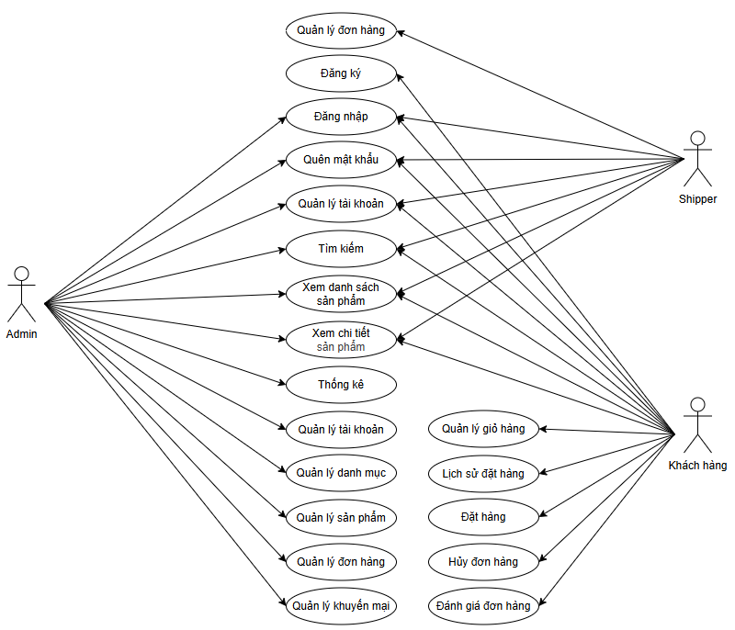

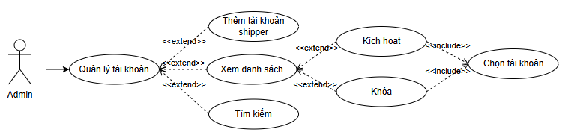

* + 1. **Đặc tả use case**

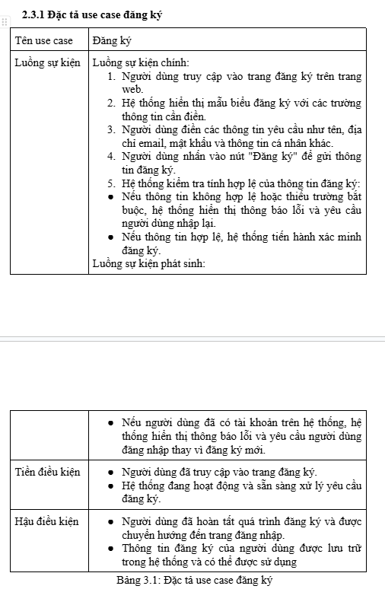

* + 1. **Biểu đồ nghiệp vụ**

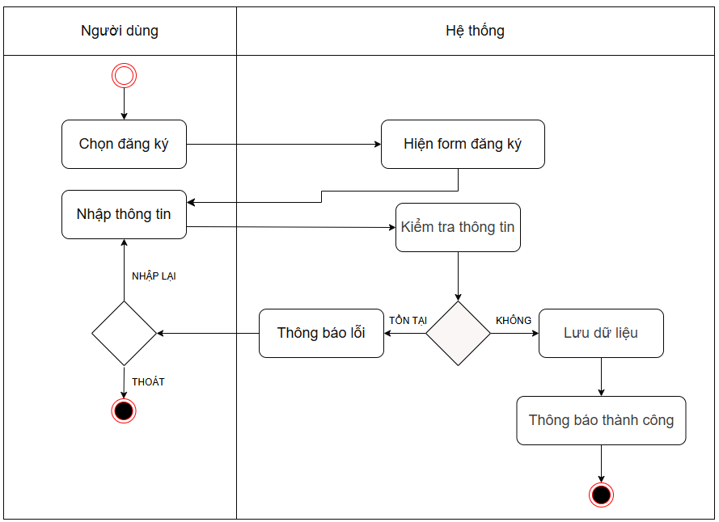

* + 1. **Biểu đồ trình tự**

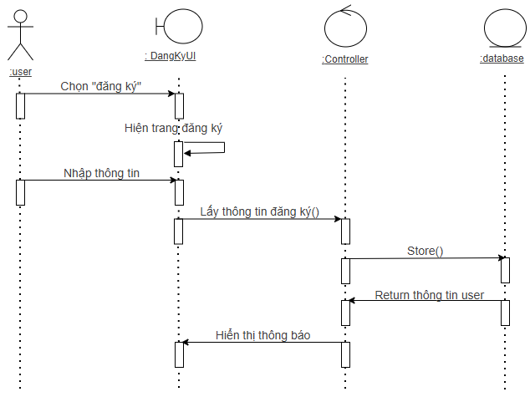

* 1. **Cơ sở dữ liệu (chụp ảnh csdl và mô tả)**

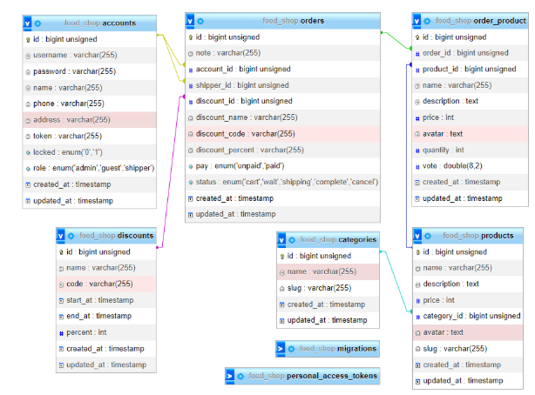

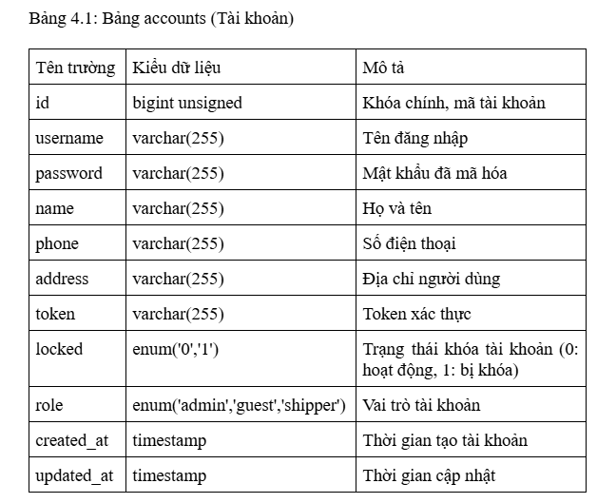

* 1. **Giao diện (vẽ khung giao diện)**

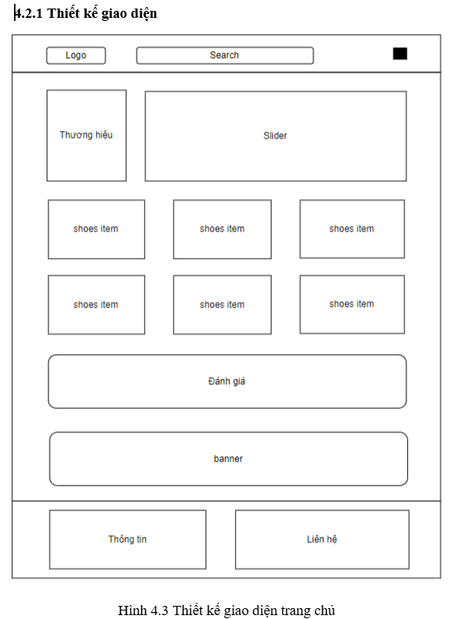

**CHƯƠNG 3. CÀI ĐẶT VÀ KIỂM THỬ HỆ THỐNG** (sau khi thiết kế hệ

thống xong cần cài đặt lên môi trường và thực hiện kiểm thử hệ thống xem đã hoạt động đúng theo thiết kế ban đầu chưa)

* 1. **Công nghệ sử dụng** (các công nghệ, ngôn ngữ sử dụng để phát triển)
  2. **Cài đặt hệ thống** (hướng dẫn cài đặt môi trường/công nghệ sử dụng)
  3. **Kiểm thử hệ thống CHƯƠNG 4. KẾT LUẬN**
  4. **Kết quả đạt được** (nêu những thành quả mình đã hoàn thành trong hệ thống so với những kết quả dự kiến ban đầu)
  5. **Khó khăn** (những khó khăn gặp phải và những phần chưa làm được)
  6. **Hướng phát triển** (kế hoạch, nội dung phát triển trong tương lai)

**TÀI LIỆU THAM KHẢO**